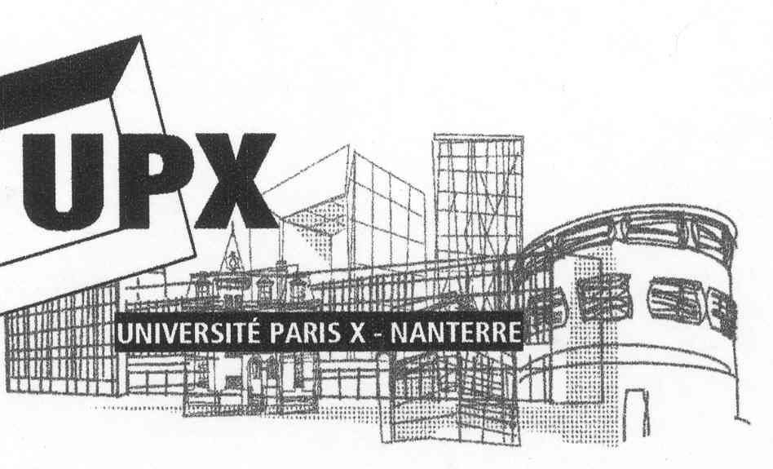 Master Fle : Channel crossing?

Recrutement par le Royaume-Uni de professeurs de français

Doubles diplômes franco-britanniques Master Fle-PGCE ou Master Fle-PGDE

Universités de Paris X – U. Cumbria/ U. Glasgow

- Vous avez la nationalité de l’un des 27 pays de l’Union européenne
- Vous avez un bon niveau d’anglais et vous aimeriez enseigner le français en Angleterre, en Ecosse ou dans un pays du Commonwealth.
- L’Université Paris X-Nanterre vous offre la possibilité de préparer en 2 ans au lieu de 3 l’un ou l’autre des 2 doubles diplômes Master Fle–PGCE (Post Graduate Certification of Education, Paris X – U Cumbria) ou Master Fle-PGDE (Post Graduate Diploma in Education, Paris X – U. Glasgow).

Description :
La première année d’études se déroule à Nanterre (inscription en Master professionnel Fle première année). La seconde année d’études se déroule au Royaume-Uni : Université de Glasgow ou Université de Cumbria (campus de Londres, de Lancaster ou de Carlisle). L’étudiant prend alors une double inscription administrative : dans l’université britannique d’accueil et à Nanterre en deuxième année de Master professionnel Fle. A l’issue de ces deux années, l’étudiant se voit délivrer un Master Fle ainsi que le PGCE (Cumbria) ou le PGDE (Glasgow), qui permettent d’enseigner une ou deux langues vivantes dans tout pays du Commonwealth.
L’entrée dans ce double programme est soumise à des épreuves de sélection en anglais qui se déroulent à Nanterre lors de la première année de Master : tests écrits en janvier, tests oraux et entretien de motivation en mars. La maîtrise d’une deuxième langue étrangère (espagnol, allemand …) est appréciée dans ce programme.
Les étudiants citoyens de l’UE qui vont à l’Université de Cumbria reçoivent du gouvernement anglais une bourse de 9000£ et paient 3145£ de droits d’inscription (ces 3145£ peuvent également être acquittés par le biais d’un prêt à faible taux d’intérêt remboursable lorsque l’étudiant gagne plus de 15 000 £ par an). Les étudiants citoyens de l’UE qui vont à l’Université de Glasgow ne reçoivent pas de bourse, mais ils ne paient pas de droits d’inscription et ils ont un emploi garanti dès l’obtention de leur diplôme. Ils reçoivent en outre un « Golden Hello» de 6000 £ s’ils acceptent une première affectation en zone rurale.
Pour obtenir le QTS anglais (Qualified Teacher Status) ou le FRTS écossais (Fully Registered Teacher Status), l’étudiant doit, à la suite de son PGCE ou de son PGDE, travailler un an dans une école du Royaume-Uni. Tout titulaire d’un PGCE ou d’un PGDE a 5 ans pour effectuer son année de QTS ou de FRTS.

Déroulement de ce programme :
- Inscription à Nanterre en première année de Master professionnel Fle, voir Bâtiment L, bureau R 06
☺☺☺ Mme Boutier ou Mme Vaneensberghe (00.33.1.40.97.47.67, mboutier@u-paris10.fr, corinne.vaneensberghe@u-paris10.fr)
- Cours et stages au Royaume-Uni durant la seconde année de Master
- Nanterre assure une préparation spécifique à ces 2 diplômes et vous offre donc les meilleures chances de réussite. Vous y serez accueillis par une équipe pédagogique attentive, soucieuse de garantir à ses étudiants encadrement personnalisé, vie de promotion et succès.

Pour en savoir plus : voir http://fle.u-strasbg.fr/pgce.htm, http://www.cilt.org.uk, http://gvmodernlanguages.moonfruit.com

Contact enseignant à Paris X : ☺☺☺ Mme Flament ou M. Klein : 00.33.320.72.11.67 ou 00.33.679.80.28.92

Channel crossing?

Vous êtes assistant de français en Angleterre ou en Ecosse et vous aimeriez y rester. Dans ce cas, les doubles diplômes Master Fle/PGCE (Post Graduate Certificate of Education, Angleterre) ou Master Fle/PGDE (Post Graduate Diploma in Education, Ecosse) délivrés conjointement par l’Université Paris X - Nanterre et l’Université de Cumbria (PGCE, sites de Londres, Carlisle ou Lancaster) ou l’Université de Glasgow (PGDE) sont faits pour vous.
Grâce aux conventions bilatérales existant entre Paris X et ses universités britanniques partenaires, vous pourrez obtenir ces 2 diplômes en 2 ans au lieu de 3.

Nanterre assure une préparation spécifique à ces 2 diplômes et vous offre donc les meilleures chances de réussite. Vous y serez accueillis par une équipe pédagogique attentive, soucieuse de garantir à ses étudiants encadrement personnalisé, vie de promotion et succès.

☺☺☺ N’hésitez pas à nous contacter :

Mme Flament & M. Klein, codirecteurs du Master.
Tel : 00.33.3.20.72.11.67, 00.33.1.40.97.73.27, 00.33.6.79.80.28.92

